SECONDAIRE 4

Semaine du 15 juin 2020

# Mot des directions

Chers élèves,

Dernière semaine de l’année scolaire 2019-2020!

Nous vous souhaitons de bonnes vacances!

Profitez-en pour vous reposer, penser à vous et à votre entourage.

Prenez soin de vous !

L’équipe de direction

**Ça va bien aller**  

# Français, langue d’enseignement

Salut, la gang!

Cette semaine est la dernière semaine des trousses pédagogiques. Vous ne serez pas déçus, nous vous avons concocté de beaux exercices encore une fois! Voici votre travail tant attendu pour cette semaine:

**LECTURE:**

1- Regard texte (lire et analyser la nouvelle);

<http://polybel.csp.qc.ca/files/2020/06/FRA4-Regard-texte.pdf>

2- Regard questions (répondre aux questions sur la feuille réponse).

<http://polybel.csp.qc.ca/files/2020/06/FRA4-Regard-questions.docx>

<http://polybel.csp.qc.ca/files/2020/06/FRA-4-Regard-feuille-reponse.pdf>

Le tout sera corrigé le 22 juin. Les corrigés seront mis en ligne dans le Teams.

**GRAMMAIRE:**

1- PPS PPE PPA (feuille recto-verso à faire pour réviser tous vos PP);

<http://polybel.csp.qc.ca/files/2020/06/FRA4-PPS-PPA-PPE-.pdf>

2- Document des participes passés page 19.

<http://polybel.csp.qc.ca/files/2020/06/FRA4-Doc-PP-page-19.docx>

Le tout sera corrigé le 22 juin. Les corrigés seront mis en ligne dans le Teams.

**Bonne semaine!**

**Mme HG**

**Mme Vermette**

# Anglais, langue seconde

## Anglais enrichi

Identifying the Five W's and the H in a Lead (source: cubreporters.org)

Dissect the following sentences to better understand how journalists use *who, what, where, when, why* and *how* to construct their leads. Not all elements may be present in each lead.

*Example:*

A man wielding a rubber-tipped cane robbed a Columbia bakery Sunday evening after threatening to “whack” a salesclerk.

Who? A man wielding a rubber-tipped cane

What? robbed

Where? a Columbia bakery

When? Sunday evening

Why? *not apparent*

How? by threatening to “whack” a salesclerk

1. A homeless man was found dead in a snow-covered parking lot Wednesday morning as the temperature fell below freezing for the first time this winter, police said.

Who? _____________________________________________________________

What? _____________________________________________________________

Where? _____________________________________________________________

When? _____________________________________________________________

Why? _____________________________________________________________

How? _____________________________________________________________

1. Jose Aguilar Cruz will receive the first Weinberg Prize for Investigative Reporting in a small ceremony Thursday in Pinehurst Auditorium.

Who? _____________________________________________________________

What? _____________________________________________________________

Where? _____________________________________________________________

When? _____________________________________________________________

Why? _____________________________________________________________

How? _____________________________________________________________

1. A major earthquake struck about 50 miles northwest of San Jose, Costa Rica, on Monday morning, prompting a tsunami warning along the country's Pacific Coast.

Who? _____________________________________________________________

What? _____________________________________________________________

Where? _____________________________________________________________

When? _____________________________________________________________

Why? _____________________________________________________________

How? _____________________________________________________________

1. A carry-on suitcase detonated by a bomb squad Monday at Los Angeles International Airport did not appear to contain any explosives, airport Duty Manager David Barnacle said.

Who? _____________________________________________________________

What? _____________________________________________________________

Where? _____________________________________________________________

When? _____________________________________________________________

Why? _____________________________________________________________

How? _____________________________________________________________

**Write a lead based on the following set of facts:**

|  |  |
| --- | --- |
| Who? | 117 passengers and six crew members on PDQ Air Lines flight 231 from San Francisco International to Los Angeles International |
| What? | uninjured in emergency landing when plane skidded to a stop |
| Where? | San Francisco International Airport |
| When? | 7:27 p.m. Saturday |
| Why? | The front landing gear would not retract, according to preliminary report cited by Federal Aviation Administration spokesperson Bradley Pritt, who promised further investigation into the incident. |
| How? | When the plane's belly hit the runway, it emitted a shower of sparks that one 4-year-old witness said reminded him of the "4th of July"; the pilot had turned the plane around after realizing the problem and circled for three hours to burn fuel before landing. |

_______________________________________________________________________________________________________________________________________________________________________________________________________________________________________________________________________________________________________________________________________________________________________________________________________________________________________________________________________

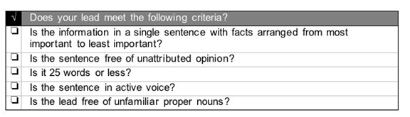

# Biologie

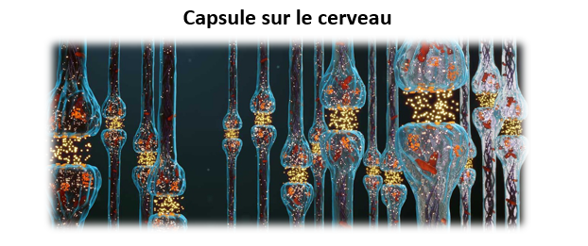

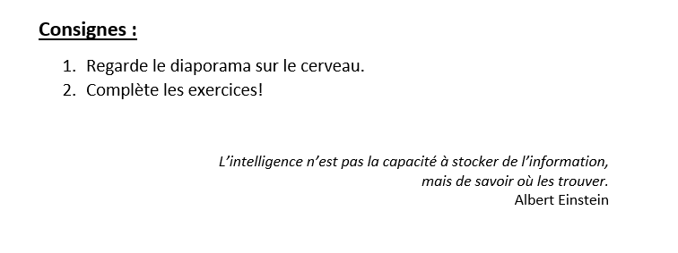

**Lien diaporama :** [**Diaporama sur le cerveau**](https://teams.microsoft.com/l/file/7E39A7D3-BABE-4078-B8C5-730DD3C2076F?tenantId=e591b774-73fc-4f65-b315-84c5a74b7594&fileType=pdf&objectUrl=https%3A%2F%2Fcspca.sharepoint.com%2Fsites%2Fquipe-colePolybel%2FDocuments%20partages%2FGeneral%2FTROUSSES%20P%C3%89DAGOGIQUES%2FTrousses%20p%C3%A9dagogiques%2015%20juin%202020%2FDocuments%20%C3%A0%20ajouter%2FBio%20plan%20de%20travail%20semaine%20du%2015%20juin.pdf&baseUrl=https%3A%2F%2Fcspca.sharepoint.com%2Fsites%2Fquipe-colePolybel&serviceName=teams&threadId=19:0405414f862d48b1b0d2808fb3465891@thread.tacv2&groupId=93de1cd6-29b5-4db4-8391-4e7684e92d22)

[**http://polybel.csp.qc.ca/files/2020/06/Bio-Le-cerveau.ppsx**](http://polybel.csp.qc.ca/files/2020/06/Bio-Le-cerveau.ppsx)

**Lien questionnaire :**

[**http://polybel.csp.qc.ca/files/2020/06/Bio-Questionnaire-sur-le-cerveau.docx**](http://polybel.csp.qc.ca/files/2020/06/Bio-Questionnaire-sur-le-cerveau.docx)



# Éducation physique et à la santé

**Entraînement de type « Crossfit »**

**Jour 1 :** 21-15-9

Les nombres 21-15-9 représentent les répétitions pour chaque série de mouvement. Tu dois réussir l’entraînement le plus rapidement possible.

Ex : Série 1 – 21 répétitions de chaque mouvement / Série 2 – 15 répétitions / Série 3 – 9 répétitions.

Échauffement : 25 Jumpings Jacks

**21-15-9**

Pompes

Burpees

Abdos

Squats

**Temps :___________**

**Jour 2 :**  Amrap “As Many Round as Possible”

Faire un maximum de séries pendant un temps déterminé.

**15 minutes :**

1 Série =

20 Jumpings Jacks

10 pompes

10 Fentes Sautées

20 Abdos

**Nb de séries réussies en 15 minutes : ______**

**Jour 3 :** 5 Séries

Effectuer 5 séries de chacun des mouvements. Inscrire le temps.

**5x**

20 Squats

20 Pompes

20 Abdos

20 Jumpings Jacks

**Temps pour effectuer les 5 séries : _________**

|  |  |  |  |
| --- | --- | --- | --- |
| MUSCLES | EXCERCICES | SÉRIES RÉPS | COMMENTAIRES |
| QUADRICEPS  JAMBES AVANT | - SQUAT  - CHAISE AU MUR | -4X20  -1MIN | SQUAT TEMPO  DESCENDRE EN COMPTANT 4 SEC  REVENIR EN 1SEC. |
| ISCHIOS  JAMBES ARRIÈRE | -FENTES SAUTÉS | -4X30(2XI5) | DYNAMIQUE PAS DE PAUSES ENTRE LES SAUTS ATTERIR JAMBE À 90. |
| DOS | -PLANCHE FRONT  - PLANHE CÔTÉ  - CHIN-UP | -2X1MIN  -2X10SEC  -3X10(OU RETENIR  3X20SECBRASÀ90) | DOS DROIT  CÔTÉ; + DIFFICILE LEVER LE BRAS QUI N’EST PAS AU SOL EN EXTENSION. |
| ABDOMINAUX | -REDRESSEMENTS  ASSIS | -3X50 | VARIER;20FRONTALES 20 CROISÉS,10 CRUNCHS. |
| PECTORAUX | - PUSH-UPS | -10X10  VARIANTE  -4X25 | -25STANDARDS,  -25PIEDS SUR CHAISE  -25 STYLE CROSSFIT  -25MAIN TOUCHE ÉPAULE OPPOSÉE. |
| ÉPAULES | -PUSH-UP MAINS SUR UN BANC OU CHAISE | - 5X10 | MAINS LARGEUR DES ÉPAULES DESCENDRE EN 4SEC +BAS QUE 90 REMONTÉ EN 1 SEC. |
| TRICEPS | -PUSH-UP TRIANGLE  - DIPS | -4X8 | LES MAINS FORMES UN TRIANGLE DESCENDRE EN 1SEC REMONTÉ EN 4 SEC.MÊME TEMPO POUR LES DIPS. |
| BICEPS | -CHIN-UP  SUPINATION | -4 X RETENIR 20SEC | BRAS À 90 AUGMENTER  LE TEMPS À 45 SEC. |
| 3 X SEMAINES | OBJ;RÉSISTANCE MUSC | PRENDRE DES PAUSES | BONNE EXCÉCUTION |

**ENTRAINEMENT MUSCULATION SANS MATÉRIEL ÉTÉ 2020**

-Entrainement d’une durée de 30 à 50 minute, si vous persévérez, pendant les six prochaines je vous garanties qu’il y aura une amélioration significative de votre résistance musculaire.

# Histoire et éducation à la citoyenneté

C’est avec une grande humilité qu’un groupe d’enseignants et d’enseignantes nous partagent aujourd’hui le jeu “<http://roue-histoire.ca/>”, un jeu composé de 435 questions à choix de réponses pour réviser le programme d’histoire du Québec et du Canada en 4e secondaire.

Dans le jeu, les élèves peuvent tout d’abord “s'entraîner” à répondre aux questions des 4 grandes périodes et ensuite aller tester leurs connaissances dans la “Roue” en tant que telle où les questions sont mélangées. Nous y avons également ajouté une section “Dates et événements importants”. Les questions portent sur l’ensemble du programme.

Je vous invite à visionner ce vidéo pour les explications du jeu. (<https://www.youtube.com/watch?v=s6kYsnV5N8Q&feature=youtu.be>)

Pour cette semaine, je vous conseille de continuer avec le TEST UTILME DES 4 CHAPITRES!!!

• Conceptrices : Anne-Marie Harvey, enseignante, et Mélanie Bourgault, directrice de l’enseignement et de l’innovation pédagogique, École Marcelle-Mallet

• Conception : Technologie MX4 inc.

• Collaboratrice artistique : Juliette Lemelin, élève de 4e secondaire, École Marcelle-Mallet

• Soutien financier : Fondation École Marcelle-Mallet

BONNES VACANCES!!!!!!!!!!!!!